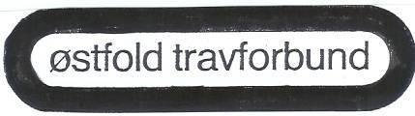

Referat fra ledermøte 18.04 2017

Tid/sted: tirsdag 18.04.2017 kl.19- 21 – Gjesterommet.

Det var syv travlag som møtte –

Halden og Omegn Travselskap

Fredrikstad og Omegn Trav

Skiptvet

Trømborg

Rødenes

Råde

Sarpsborg

Forberedelse til DNTs generalforsamling 29.april 2017.

Årsberetning og forslagsheftet ble gjennomgått

ekn